4 Анализ эффективности кислотных обработок скважин, проводимых в НГДУ “Чекмагушнефть”

4.1 Оценка изменения дебита скважин и обводнённости продукции после кислотных обработок.

В НГДУ “Чекмагушнефть” проводятся различные виды кислотных обработок скважин различных модификаций. Наибольшее количество обработок, достаточных для статистического анализа по определению их технологической эффективности приходится на простые соляно-кислотные, пенокислотные, термопенокислотные и гивпано-кислотные обработки скважин.
Анализ эффективности кислотных обработок необходим для выбора наиболее эффективного метода воздействия на призабойную зону пласта применительно к условиям конкретного месторождения, установления оптимальных параметров проведения различных обработок, что позволит максимально снизить вероятность неудачных операций.
Успешность кислотных обработок, в значительной мере, характеризуют увеличение дебита нефти после обработки (Q_{ПО}) по сравнению с дебитом до обработки (Q_{ДО}) и изменение содержания воды после обработки (W_{ПО}) по сравнению с обводнённостью продукции скважины до обработки (W_{ДО}).
Установлена связь дебита и обводнённости скважины до проведения кислотных обработок с дебитом и обводнённостью после обработок.
Статистическая обработка промысловых данных позволила установить связь дебита и обводнённости скважины после проведения кислотной обработки с дебитом и обводнённостью до обработки. На рисунках 4.1 – 4.8 показана связь увеличения дебита и изменения обводнённости при проведении кислотных обработок в НГДУ “Чекмагушнефть”. Полученные уравнения, приведены в таблице 4.1.

Таблица 4.1

Вид обработки | Вели-чина выбо-рки | Уравнение связи | Интервал изменения дебитов и обводнён-ности | Достоверность аппроксимации
СКО | 36 | Q_{ПО}=1,282*Q_{ДО}+0,5792  W_{ПО}=1,089*W_{ДО}+8,385 | 0,1 – 18,8  8,3 – 60,4 | 0,901  0,746
ПКО | 45 | Q_{ПО}=0,986*Q_{ДО}+1,4655  W_{ПО}=0,64*W_{ДО}+6,671 | 0,3 – 21,1  4,2 – 57,1 | 0,925  0,421
ТПКО | 51 | Q_{ПО}=0,984*Q_{ДО}+1,0747  W_{ПО}=0,975*W_{ДО}+6,112 | 0,2 – 13,2  3 – 78,3 | 0,861  0,885
ГКО | 21 | Q_{ПО}=1,2032*Q_{ДО}+0,829  W_{ПО}=1,21*W_{ДО}-27, 504 | 0,1 – 11,6  10,9 – 96,3 | 0,827  0,453

Из таблицы 4.1 видно, что проведение любой из кислотных обработок позволяет увеличить дебит скважины после ремонта (в определённом диапазоне изменения дебитов и обводнённости до проведения обработки).
Обработка скважин по технологии простой соляно-кислотной обработки приводит, кроме увеличения притока нефти, к росту попутно-добываемой воды. При пенокислотной обработке происходит повышение обводнённости в скважинах с обводнённостью до обработки менее 20%, при обводнённости больше 20% процент добываемой воды может как увеличиться, так и уменьшиться (скважины делятся примерно поровну). При термопенокислотной обработке в скважинах обводнённостью меньше 25% происходит как увеличение, так и уменьшение доли отбираемой воды, при большей обводнённости почти во всех скважинах после обработки происходит увеличение обводнённости.

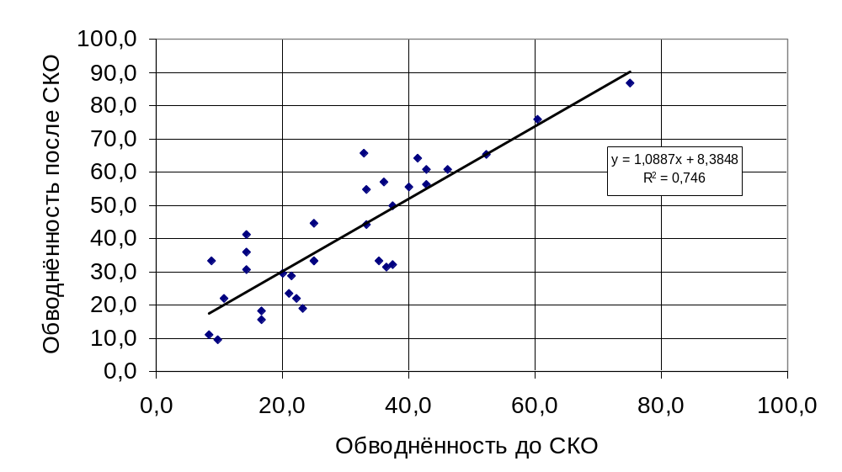

Рисунок 4.1

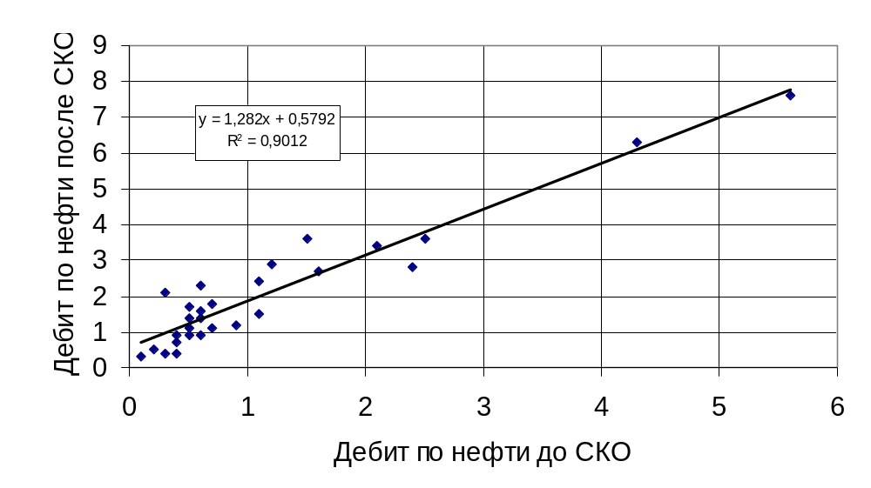

Рисунок 4.2
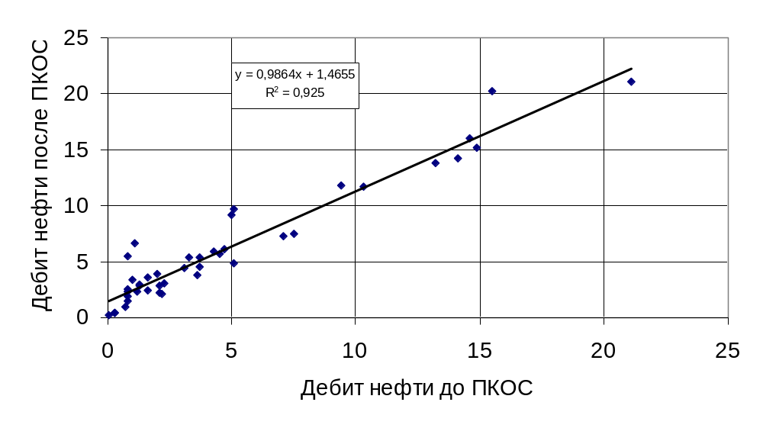

Рисунок 4.3

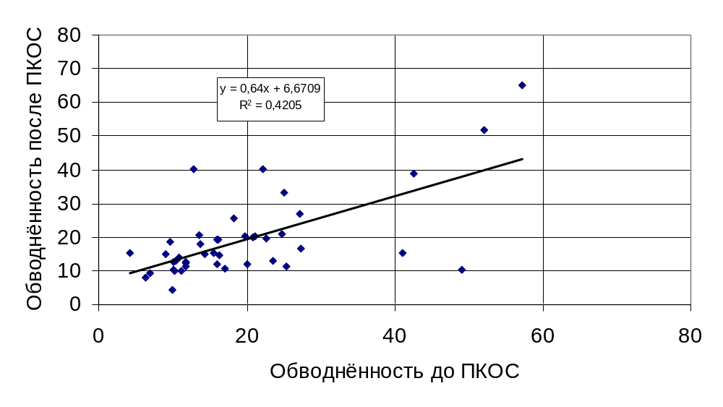

Рисунок 4.4

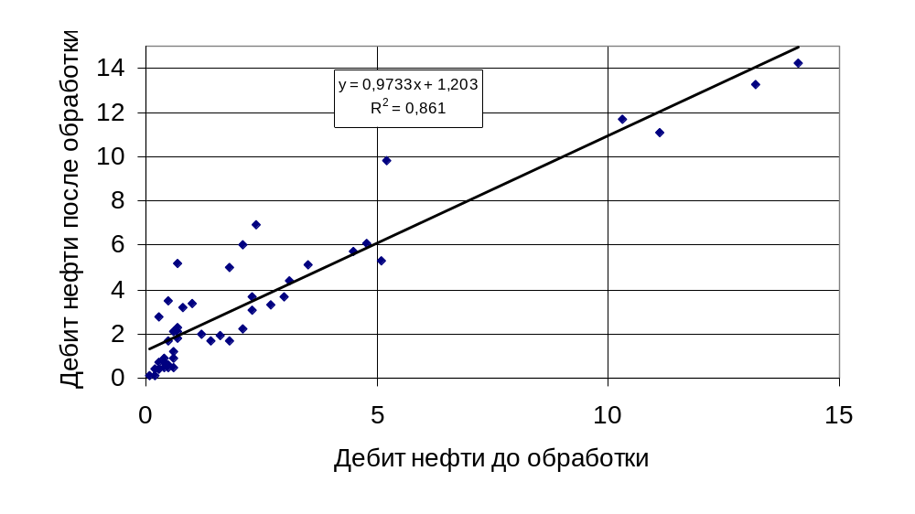

Рисунок 4.5
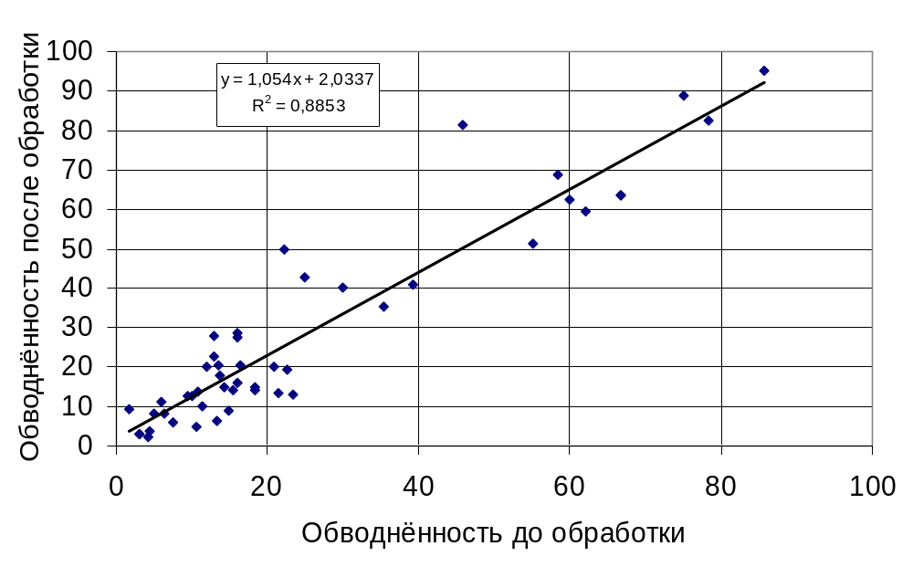

Рисунок 4.6
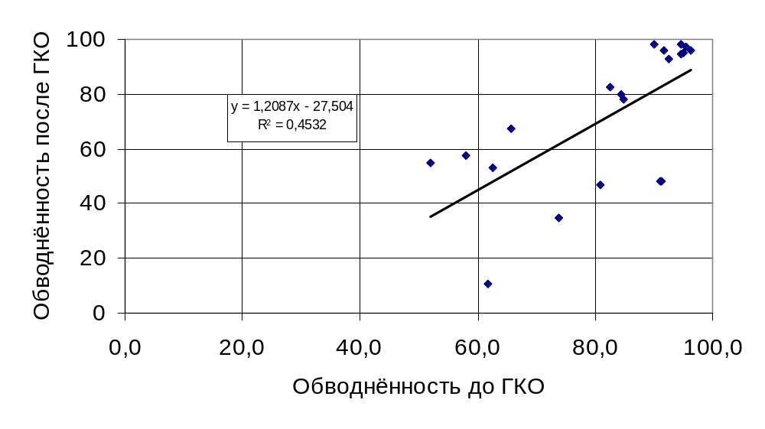

Рисунок 4.7

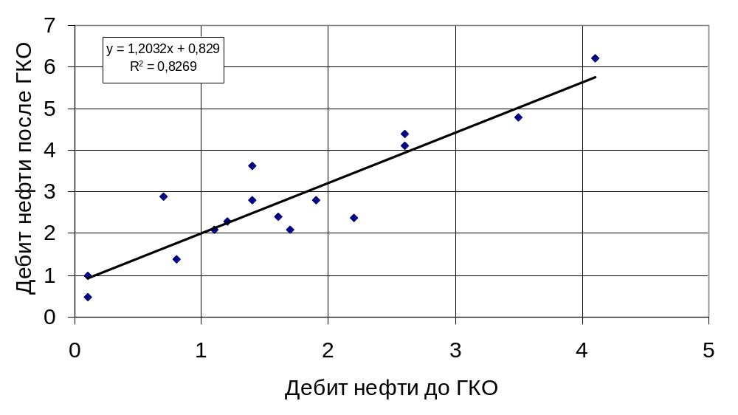

Рисунок 4.8

В результате гивпано-кислотных обработок в скважинах происходит ограничение притока воды (среди всех кислотных обработок самые лучшие результаты), однако при обводнённости более 90% с одновременным увеличением дебита по нефти происходит и увеличение обводнённости. Это можно объяснить тем, что при проведении обработки не соблюдается технология установленная руководящим документом.

4.2 Определение границ применимости различного вида кислотных обработок в зависимости от обводнения скважин

Из результатов проведения кислотных обработок на месторождениях НГДУ “Чекмагушнефть” можно сделать вывод, что эффективность кислотных обработок с увеличением обводнённости снижается.
Например проведение простых соляно-кислотных обработок рентабельно в скважинах с обводнённостью до 20%, при большей обводнённости прибыль от дополнительной добычи не покрывает затрат на её проведение.
Обводнённость скважин эксплуатирующих карбонатные пласты в НГДУ “Чекмагушнефть” меняется в очень широких пределах. Например, турнейский ярус представлен на 11 месторождениях, обводнённость турнейского яруса Андреевского месторождения составляет 4 %, Менеузовского – 48 %, Таймурзинского – 64 %, а по Саитовскому и Шелкановскому месторождениям достигла значения 98%, поэтому нужно установить области эффективного применения для различных модификаций кислотных обработок. Технологическая эффективность от проведения обработок определяется количеством дополнительно добытой нефти, а также степенью увеличения дебита после обработки по сравнению с дебитом до обработки.
На рисунках 4.9 – 4.16 приведены графики зависимости дополнительной добычи нефти и степени увеличения дебита в результате проведённых обработок от обводнённости скважин до ремонта, из которых видно, что эффективность простых соляно-кислотных обработок значительно снижается с увеличением обводнённости скважин до 25 %, пенокислотных обработок и термопенокислотных – до 25-30%. Технологическая эффективность от обработок при значениях обводнённости выше указанных пределов очень мала и прибыль, полученная от продажи нефти дополнительно добытой за счёт проведения обработки, не покроет затрат на её проведение.
Из результатов от проведения гивпано-кислотных обработок, можно сделать вывод, что с увеличением обводнённости более 50 % дополнительная добыча от проведённых обработок растёт с увеличением обводнённости, достигая наибольшего значения при значении обводнённости 69 %, при дальнейшем увеличении обводнённости дополнительная добыча уменьшается.
Анализ результатов обработки данных позволяет выделить области эффективного применения различных модификаций кислотных обработок на ПЗП карбонатных коллекторов в зависимости от обводнённости скважин. Простые соляно-кислотные обработки достигают наибольшей эффективности в скважинах с обводнённостью меньше 25 %. Пенокислотные обработки рекомендуется применять в скважинах с обводнённостью до 30 %, термопенокислотные – в скважинах с обводнённостью меньше 40 %. Гивпано-кислотные обработки эффективны при обводнённости скважин выше 50% и до полного обводнения скважин.

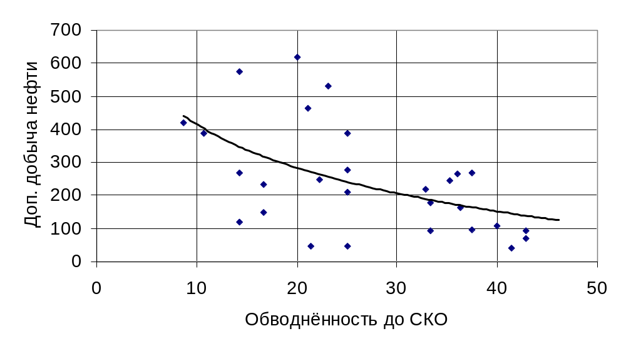

Рисунок 4.9

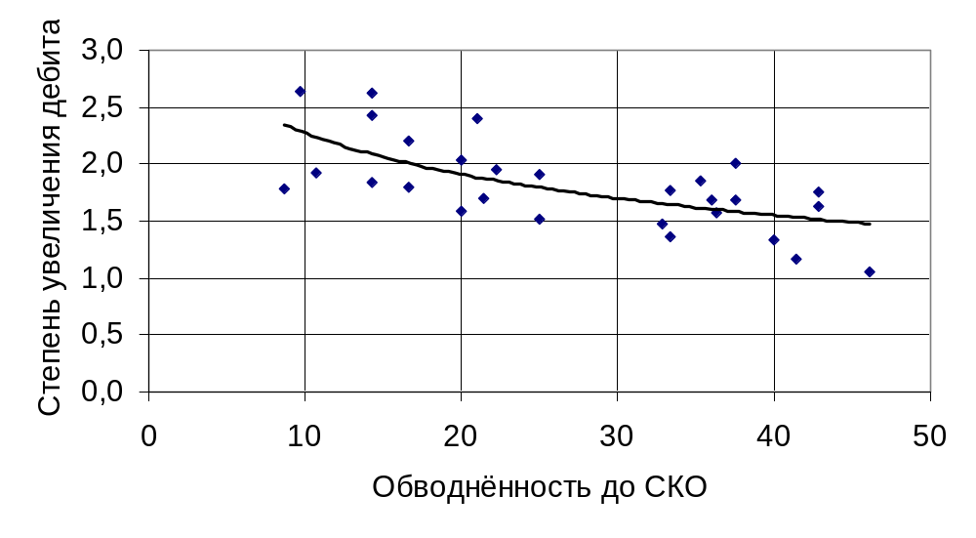

Рисунок 4.10

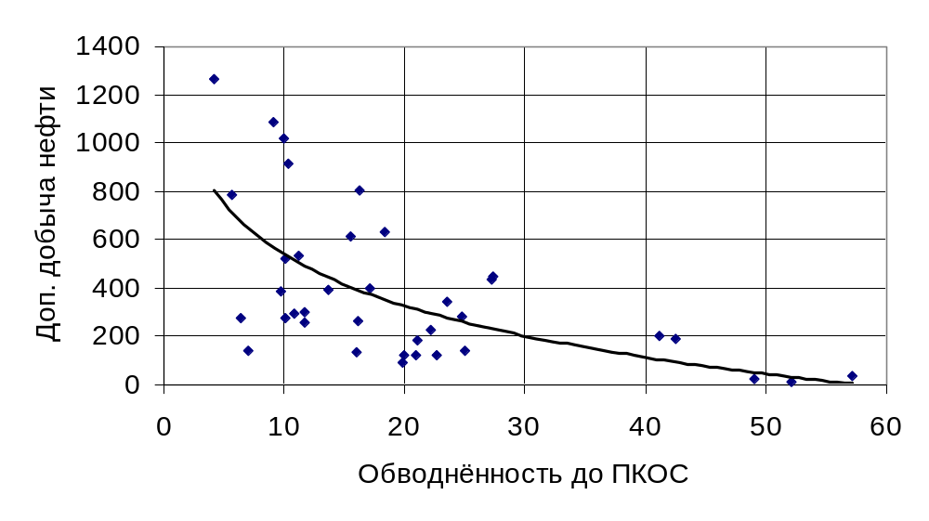

Рисунок 4.11

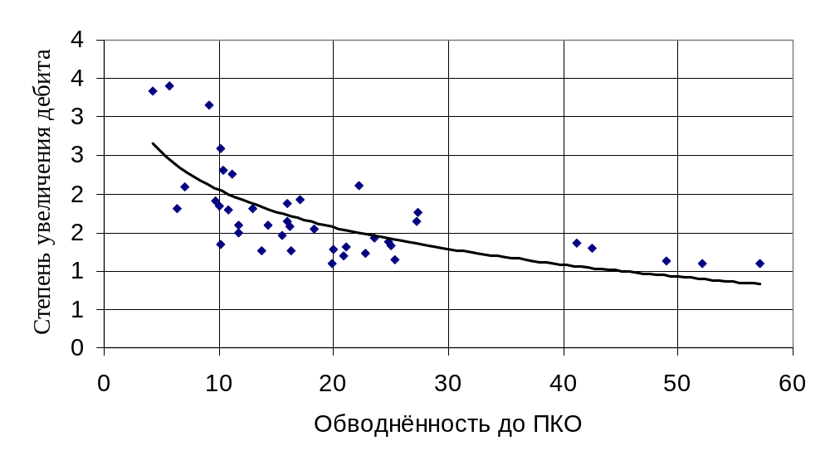

Рисунок 4.12

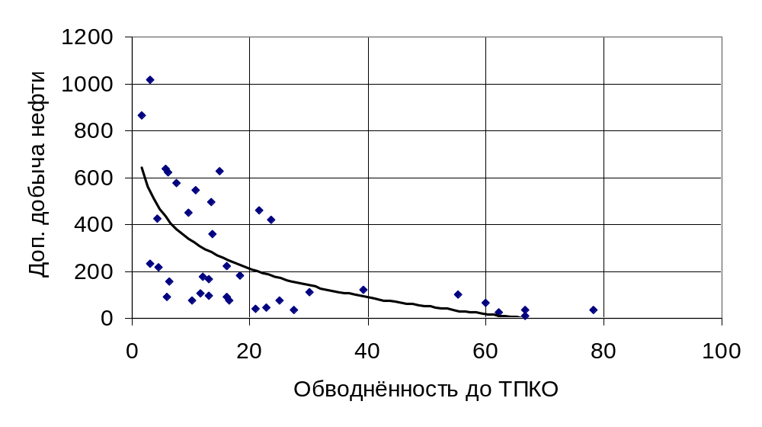

Рисунок 4.13

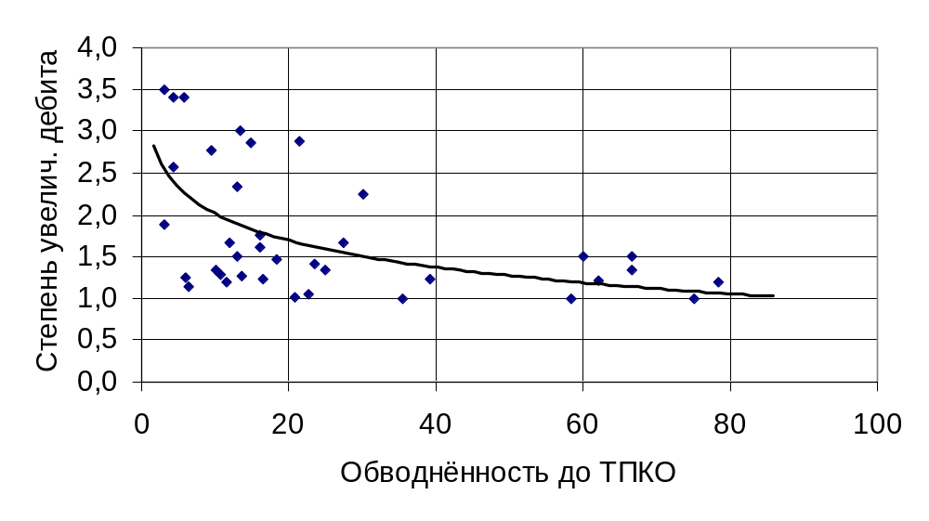

Рисунок 4.14

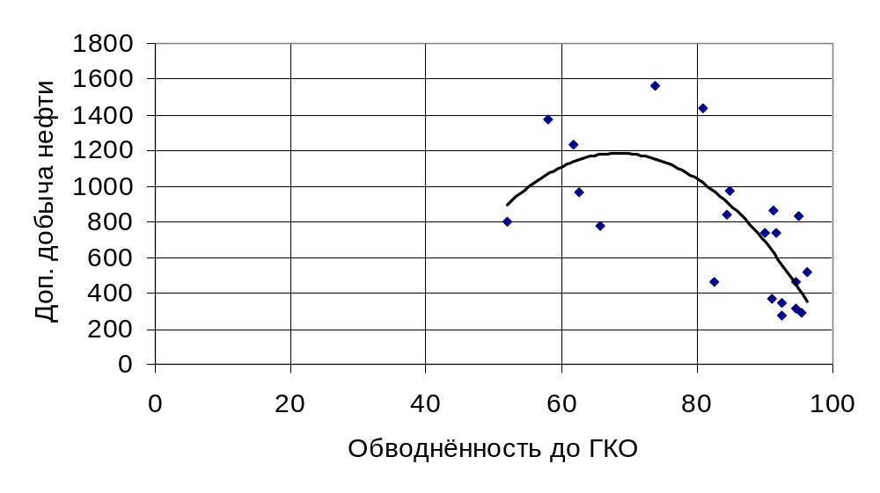

Рисунок 4.15

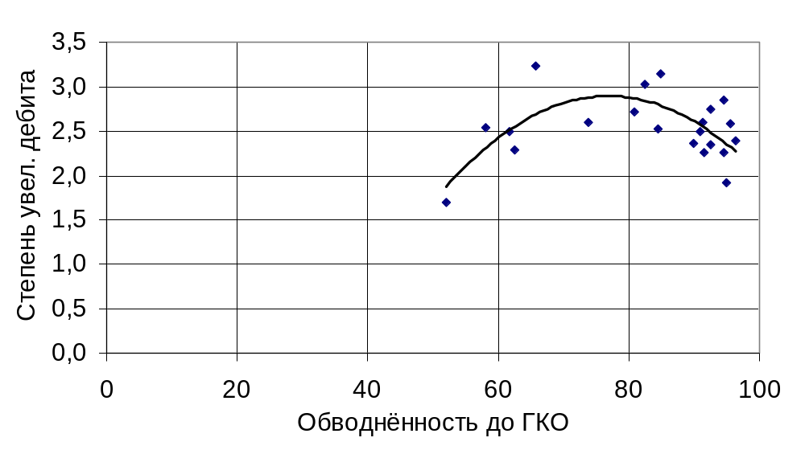

Рисунок 4.16

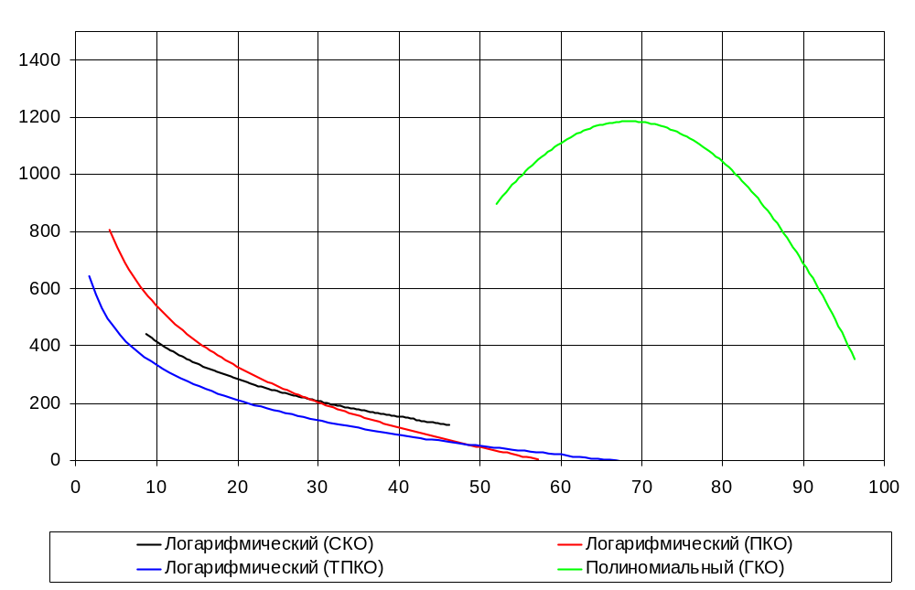
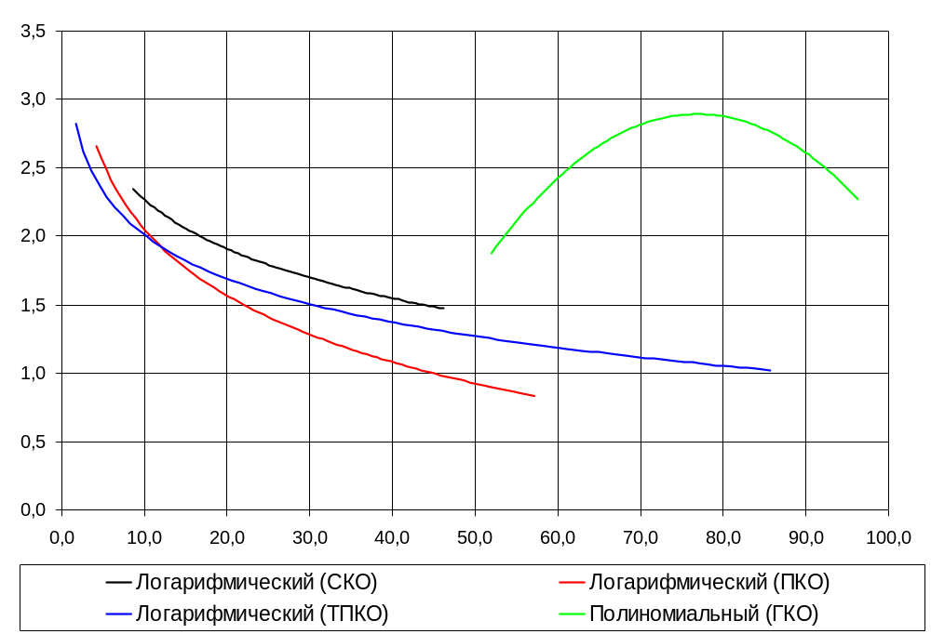
Сведения об успешности и интервалам обводнения скважин для эффективного применения кислотных обработок приведены в таблице 4.2.

Таблица 4.2
Успешность кислотных обработок и результаты интенсификации притока нефти к скважинам
Вид кислотной обработки | Количество успешных обработок | Успешность обработок, % | Интервал обводнения скважин (%) для эффективного применения | Среднее значение на одну обработку
 |  |  |  | степень увеличения дебита | дополнитель-ная добыча нефти, т
СКО |  |  | 0 - 25 | 1,9 | 274,2
ПКО |  |  | 0 – 30 | 2,2 | 386
ТПКО |  |  | 0 – 40 | 2,1 | 282,1
ГКО |  |  | 50 - 99 | 2,5 | 771,3

Некоторые СКО, ПКО и ТПКО проводились в скважинах, в которых обводнённость больше установленных выше пределов, поэтому результаты этих обработок получились неудачными. Для повышения эффективности обработок необходимо учитывать обводнённость как фактор значительно влияющий на результаты обработки.
При правильном выборе скважины и соблюдении технологии проведения обработки достигаются хорошие результаты по воздействию кислотой на ПЗП. Так при кислотном воздействии получены следующие результаты: дополнительная добыча нефти в среднем составила 274,2-771,3 тонны на одну обработку, степень увеличения дебита на одну скважину 1,9-2,5 раз. Как уже было сказано эти результаты можно улучшить, для этого при выборе скважины следует учитывать влияние дебита и обводнённости до обработки.
Как видно из таблицы 2.5 в структуре фонда добывающих скважин НГДУ “Чекмагушнефть” доля высокообводнённых скважин наиболее значительна и с каждым годом продолжает увеличиваться всё более возрастает потребность в обработках одновременно увеличивающих дебит скважины по нефти и уменьшающих долю попутно добываемой воды, всем этим требованиям удовлетворяют гивпано-кислотные обработки, более широкое использование которых позволит повысить эффективность разработки обводнённых карбонатных коллекторов.

